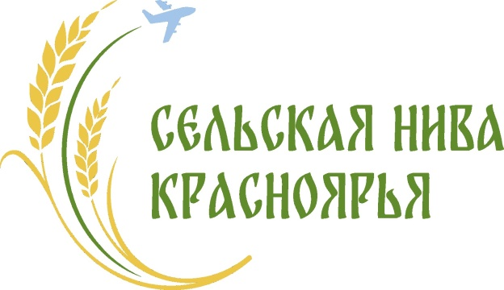XХII летние спортивные игры среди муниципальных районов и муниципальных округов Красноярского края «Сельская нива Красноярья»
СОРЕВНОВАНИЯ ПО АРМРЕСТЛИНГУ

Емельяновский район 31.05 – 02.06.2024
Место | Команда | Спортсмен №1 | Спортсмен №2 | Спортсмен №3 | Сумма очков
1 | МАНСКИЙ РАЙОН | 70 | 56 | 70 | 196
2 | ЕМЕЛЬЯНОВСКИЙ РАЙОН | 65 | 56 | 70 | 191
3 | СУХОБУЗИМСКИЙ РАЙОН | 54 | 70 | 52 | 176
4 | АЧИНСКИЙ РАЙОН | 44 | 65 | 65 | 174
5 | ЕРМАКОВСКИЙ РАЙОН | 60 | 54 | 60 | 174
6 | УЖУРСКИЙ РАЙОН | 52 | 52 | 56 | 160
7 | ШУШЕНСКИЙ РАЙОН | 48 | 44 | 54 | 146
8 | БЕРЕЗОВСКИЙ РАЙОН | 42 | 50 | 52 | 144
9 | НОВОСЕЛОВСКИЙ РАЙОН | 46 | 50 | 46 | 142
10 | БАЛАХТИНСКИЙ РАЙОН | 48 | 48 | 46 | 142
11 | ЕНИСЕЙСКИЙ РАЙОН | 38 | 32 | 60 | 130
12 | НАЗАРОВСКИЙ РАЙОН | 42 | 36 | 50 | 128
13 | МИНУСИНСКИЙ РАЙОН | 56 | 30 | 36 | 122
14 | КЕЖЕМСКИЙ РАЙОН | 34 | 34 | 44 | 112
15 | КАРАТУЗСКИЙ РАЙОН | 40 | 28 | 38 | 106
16 | БОГУЧАНСКИЙ РАЙОН | 65 | 40 | 0 | 105
17 | УЯРСКИЙ РАЙОН | 54 | 42 | 0 | 96
18 | СЕВЕРО-ЕНИСЕЙСКИЙ РАЙОН | 38 | 48 | 0 | 86
19 | ИДРИНСКИЙ РАЙОН | 50 | 0 | 32 | 82
20 | КАНСКИЙ РАЙОН | 60 | 0 | 0 | 60
21 | МОТЫГИНСКИЙ РАЙОН | 46 | 0 | 0 | 46
22 | КАЗАЧИНСКИЙ РАЙОН | 40 | 0 | 0 | 40

